APTECZKA DOMOWA

Apteczka – pojemnik służący do przechowywania materiałów i środków przeznaczonych do udzielania pierwszej pomocy. Powinien być wyraźnie oznakowany, trwały i czysty.

Co powinna zawierać apteczka domowa?
Plastry z opatrunkiem, gaziki oraz środki do dezynfekcji skóry – to podstawowe wyposażenie apteczki . Co jeszcze powinno wchodzić w skład apteczki pierwszej pomocy w domu?

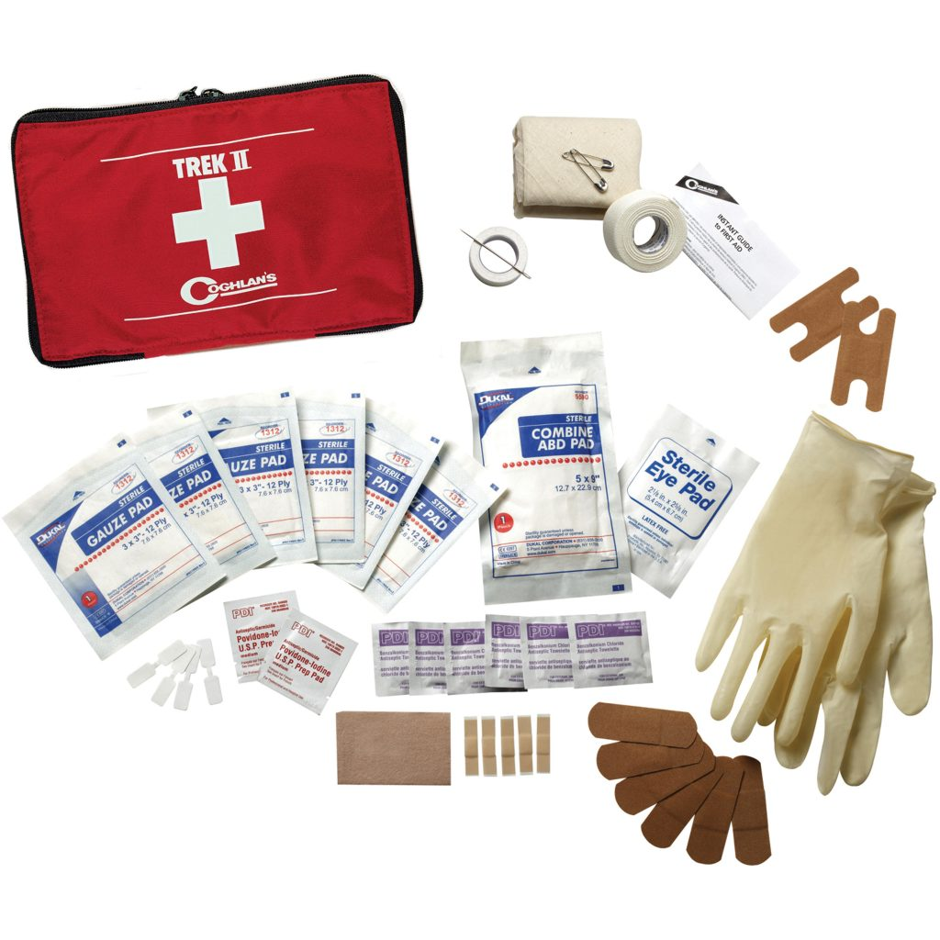

W domowej apteczce zawsze miej pod ręką:
- Środki przeciwbólowe, przeciwgorączkowe i przeciwzapalne: zawierające paracetamol lub ibuprofen – dla dorosłych w tabletkach, dla małych dzieci w syropie. Warto też zaopatrzyć się w syrop lub tabletki wykrztuśne i przeciwkaszlowe oraz specyfiki łagodzące ból gardła, chrypkę czy suchość w gardle.
- Leki na kłopoty żołądkowe: tabletki, herbaty lub krople ziołowe neutralizujące skutki przejedzenia, niestrawność, wzdęcia, zaparcia, np. mięta, koper włoski, siemię lniane oraz leki łagodzące zgagę. Preparaty o działaniu rozkurczowym, takie jak np. No-Spa łagodząca bolesne skurcze w obrębie jamy brzusznej.
- Leki przeciwbiegunkowe: zawierające loperamid np. Stoperan, lub przeciwbakteryjny, węgiel aktywny oraz elektrolity zapobiegające odwodnieniu.
- Leki przeciwwymiotne – powstrzymujące wymioty i nudności, a także stosowane w chorobie lokomocyjnej (np. aviomarin, lokomotiv).
- Preparaty na stłuczenia, urazy i oparzenia: żel przeciwbólowy i przeciwzapalny, kompresy żelowe, pantenol w piance (oparzenia termiczne i słoneczne), kremy łagodzące (oparzenia słoneczne), maści z antybiotykiem.
- Lek do dezynfekcji, który działa antybakteryjnie oraz szybko i bezboleśnie przyspieszy gojenie ran (np. woda utleniona, środek do dezynfekcji skóry octenisept w spray’u).
- Materiały opatrunkowe, środki dezynfekcyjne: środki do odkażania ran (pamiętaj, że woda utleniona szybko traci ważność, lepiej zastąpić ją innym specyfikiem, który poleci farmaceuta), gaziki jałowe małe i duże, wodoodporne plastry z opatrunkiem, plaster bez opatrunku, na rolce do cięcia, bandaż elastyczny i zwykły, jałowy roztwór soli fizjologicznej, maść z antybiotykiem
- Preparaty z zawartością d-panthenolu, które łagodzą pieczenie i ból, są przeznaczone do stosowania w razie oparzeń, także słonecznych, gdy skóra jest zaczerwieniona i nie doszło do jej uszkodzenia.
Latem domową apteczkę uzupełnij o preparaty, które złagodzą dolegliwości po ukąszeniach meszek, komarów lub kleszczy:
- Preparaty przeciwalergiczne – żel do smarowania skóry w miejscu ukąszenia owada, zawierający substancję czynną o nazwie dimetynden (np. fenistil lub foxill), który zmniejszy obrzęk i uczucie swędzenia oraz octenisept, lek na rany, który złagodzi objawy ukąszenia przez owady. Oba te preparaty mogą być stosowane jednocześnie.
- Tabletki przeciwalergiczne – przydadzą się w przypadku uczulenia na ukąszenia owadów. Dostępne bez recepty są zawierające cetyryzynę (np. allertec, zyrtec) lub loratadynę (np. loratadyna, aleric i claritine).

Dodatkowe wyposażenie: rękawiczki gumowe, nożyczki.

